Contrôle Première S₁

Exercice 1

Le professeur de mathématiques de la 1ère S₁ interroge à chaque début de cours un élève de la classe. Lise est inquiète car elle n'a pas eu le temps de chercher son exercice, mais sa voisine la rassure en lui disant que le professeur pouvant interroger soit une fille, soit un garçon, il y a une chance sur deux que Lise ne soit pas interrogée.
Que pensez-vous de ce raisonnement ?

Exercice 2
A la mi-temps d'un match de football Angleterre-France, une chaîne de télévision propose le jeu ci-contre.

1) Déterminer le nombre de participants nécessaire pour que le jeu soit rentrable pour l'organisateur (on admettra que les 0,35 € par SMS reviennent intégralement à l'organisateur du jeu).

2) Le jeu a réuni 280 000 participants ayant donné la bonne réponse (en considérant chaque SMS comme participant).
a) Déterminer la loi de probabilité qui associe la valeur des gains obtenus à chaque participant au tirage au sort que l'on suppose équiprobable entre les participants.
b) Calculer l'espérance de cette loi.
c) Quel bénéfice moyen l'organisateur réalise-t-il sur les SMS ayant la bonne réponse ?

3) Quel bénéfice moyen l'organisateur réalise-t-il sur les SMS ayant la mauvaise réponse ?

Exercice 3
Un joueur lance une pièce parfaitement équilibrée trois fois de suite;
1) Donner une représentation de la situation
2) On considère l'algorithme suivant :
Variables
A, B et C sont des entiers naturels
Début
Affecter à A un entier aléatoire entre 1 et 2
Affecter à B un entier aléatoire entre 1 et 2
Si A ≠ B
Alors afficher "Perte de 20€"
Sinon Affecter à C un entier aléatoire entre 1 et 2
Si A ≠ C alors afficher "Perte de 20€"
Sinon afficher "Gain de 30€"
FinSi
FinSi
Fin
On appelle X la variable aléatoire donnant le gain (positif ou négatif) du joueur.
a) Expliquer les règles du jeu.
b) Donner la loi de probabilité de X.
c) Calculer l'espérance mathématique de cette loi. Le jeu est-il équitable ?
d) Combien le joueur devrait-il perdre (même valeur dans les deux cas) pour que le jeu soit équitable ?

Exercice 4
v est une fonction définie sur [−3 ; 2].
Voici son tableau de variations :
x | −3 −1 0 2
v(x) | 5  0  −1 3

1) a) Sur quel intervalle I la fonction f : x → est-elle définie ?
b) Dresser le tableau de variations de f sur I.
2) a) Sur quel ensemble D, la fonction g : x → est-elle définie ?
b) Dresser le tableau de variations de g sur D.

Exercice 5
Un charpentier a tracé à main levée le profil d'un étage sous les toits laissant libre un espace rectangulaire OABC. Il souhaite étudier la hauteur h en fonction de la largeur au sol x. Sur son schéma, les longueurs sont exprimées en mètres.

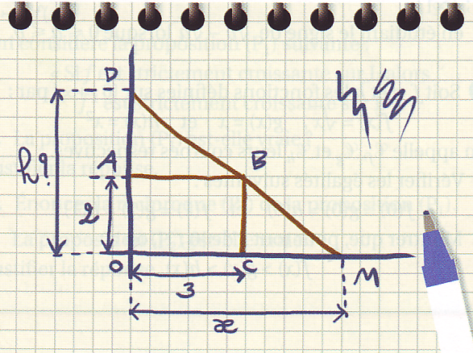

On appelle f la fonction qui à x associe la hauteur h.
1) Expliqer pourquoi x est strictement supérieur à 3.
2) Montrer que f (x) = 2 +
3) Etudier le sens de variations de f et construire sa représentation graphique.
4) Le charpentier veut que la hauteur h soit comprise entre 4 m et 6 m.
Pour quelles valeurs de x ceci est-il réalisé ?

